**package** shinyurim;

**import** java.util.Scanner;

**interface** Shape

{

**final** **double** ***PI*** = 3.14;

**void** draw();

**double** getArea();

**default** **public** **void** redraw()

{

System.***out***.print("--- 다시 그립니다. ");

draw();

}

}

**class** Circle **implements** Shape

{

**private** **int** radius;

Circle(**int** r)

{

radius = r;

}

@Override

**public** **void** draw() {

System.***out***.println("반지름이 "+radius+"인 원입니다.");

}

@Override

**public** **double** getArea() {

**double** area;

area = ***PI***\*radius*radius;

**return** area;

}

}

**class** Oval **implements** Shape

{

**private** **int** hor, ver;

Oval(**int** x, **int** y)

{

hor = x; ver = y;

}

@Override

**public** **void** draw() {

System.***out***.println(hor+"x"+ver+"에 내접하는 타원입니다.");

}

@Override

**public** **double** getArea() {

**double** area;

area = ***PI***\*hor*ver/4;

**return** area;

}

}

**class** Rect **implements** Shape

{

**private** **int** hor, ver;

Rect(**int** x, **int** y)

{

hor = x; ver = y;

}

@Override

**public** **void** draw() {

System.***out***.println(hor+"x"+ver+"크기의 사각형 입니다.");

}

@Override

**public** **double** getArea() {

**double** area;

area = hor*ver;

**return** area;

}

}

**public** **class** java9 {

**public** **static** **void** main(String [] args)

{

Shape [] list = **new** Shape[3];

list[0] = **new** Circle(10);

list[1] = **new** Oval(20,30);

list[2] = **new** Rect(10,40);

**for**(**int** i=0; i<list.length; i++) list[i].redraw();

**for**(**int** i=0; i<list.length; i++) System.***out***.println("면적은 "+list[i].getArea());

}

}

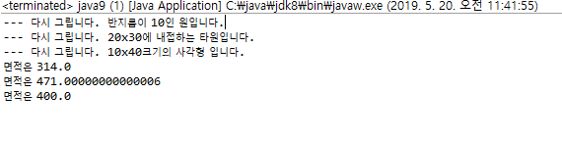

Shape 인터페이스를 만들어 PI=3.14로 선언하고 draw()와 getArea() redraw() 멤버함수를 선언해준다.

Circle, Oval, Rect클래스를 만들어 반지름 또는 가로, 세로의 길이를 입력 받아 입력 받은 값을 출력하거나 넓이를 출력할 수 있도록 클래스를 작성해준다.

그 후 메인 함수에서 반지름이 10인 원, 20x30에 내접하는 타원, 10x40크기의 사각형을 만들어 준 뒤Shape 인터페이스의 redraw를 실행 한 후, 면적을 구하는 getArea를 실행 시켜 위와 같은 결과를 얻는다.